Bastardi 4: Reparát
Česká republika / 2023 / 86 minut / režie Tomáš Magnusek
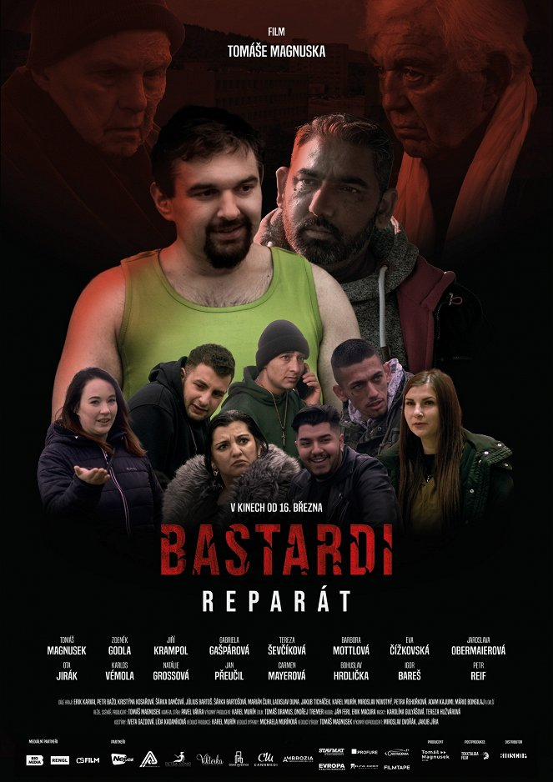
Před projekcí
Prohlédni si plakát k filmu a odpověz na otázky:
- Zaujal tě něčím tento plakát?
- Napadají tě témata, která by se ve filmu mohla objevit - podle plakátu nebo podle názvu filmu?
- Zaujal by tě takový plakát, kdyby ses rozhodoval/a, na jaký film jít do kina? Proč ano? Proč ne?
- Bastardi: Reparát je již 4. celovečerním filmem ze série Bastardi. Dokonce byl natočen i stejnojmenný seriál. Viděl/a jsi předchozí filmy nebo seriál? Pokud ano, jak je hodnotíš? Byly pro tebe filmy něčím přínosné?

Po projekci – příběh filmu
Po projekci prvně řekni, jaké máš z filmu pocity a co myslíš, že ti měl film předat?
- Uhodneš, o jaký se jedná žánr? Zkus vybrat z žánrů uvedených níže:
komedie gangsterský film společenské drama sociální drama
rodinný film
teenagerovská komedie thriller akční film

- Popiš charaktery postav:
  - Ivan
  - učitel Majer
  - mafián Dostál
- Jak je ve filmu zobrazena romská komunita?
- V předchozích dílech Bastardů se objevil například známý raper Rytmus. Jaká známá osobnost se objevila v tomto filmu?

Témata k diskuzi
- Pojďme si probrat několik pojmů. Vysvětli jejich význam.
  - amnestie
  - šikana
  - rasismus
  - ghetto
  - mafie
- Film je velmi kontroverzní a objevují se v něm různá citlivá témata, pro dnešní dobu velmi aktuální.
  - Jak vnímáš vztahy mezi muži a ženami, které se ve filmu rozvíjejí (i když se jedná o pouze fyzický vztah). Působí na tebe reálně a pochopitelně?
    - učitel a Ivanova sestra
    - Ivan a doktorka
  - V předchozích dílech došlo k několika vraždám. Pokud jsi předchozí filmy neviděl/a, i přesto ti nejspíš došlo, že učitel zabil tři chlapce, kteří dělali ostatním ze života peklo. Jak vnímáš tuto část zápletky?: Učitel je považován za spasitele, zachránce a jedinou naději na lepší život dětí, a současně je člověkem, který spáchal úkladné vraždy dětí.
  - Zažil/a jsi někdy šikanu ve svém blízkém okolí? Jak jsi se k tomu postavil/a? A jak se problém řešil?
  - Proč podle tebe vzniká šikana mezi dětmi? Co by ji mohlo omezit?
  - Máš nějaké romské kamarády? Ve filmu se zdá, jakoby všichni Romové měli být hloupí. Jaký máš na to názor?
  - Mafián Dostál žije v domově pro seniory. Jak tento domov pro seniory ve filmu funguje? Myslíš, že se tohle děje i v realitě?

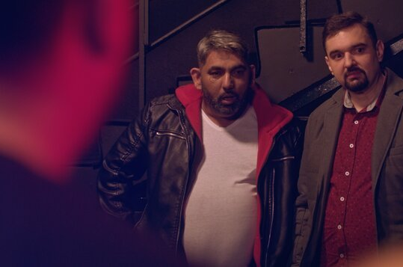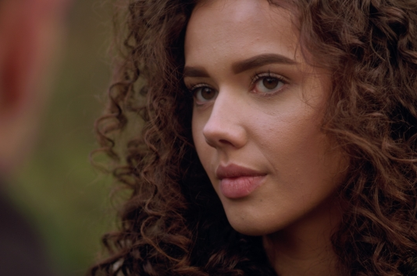
Neherci
Ve filmu hraje spousta neherců. Občas režiséři obsazovali neherce, protože může být jejich projev autentičtější a působit opravdově.
- Porovnej dva “herecké” projevy v následujících ukázkách, v obou scénách vystupují neherci. Jak na tebe postavy působí?
  - Černý Petr (Miloš Forman, 1963)
  - scéna z filmu Bastardi (00:47:00 - 00:48:50)

